Druhy procesů v úřadu
Rozdělení procesů a činností do třech kategorií
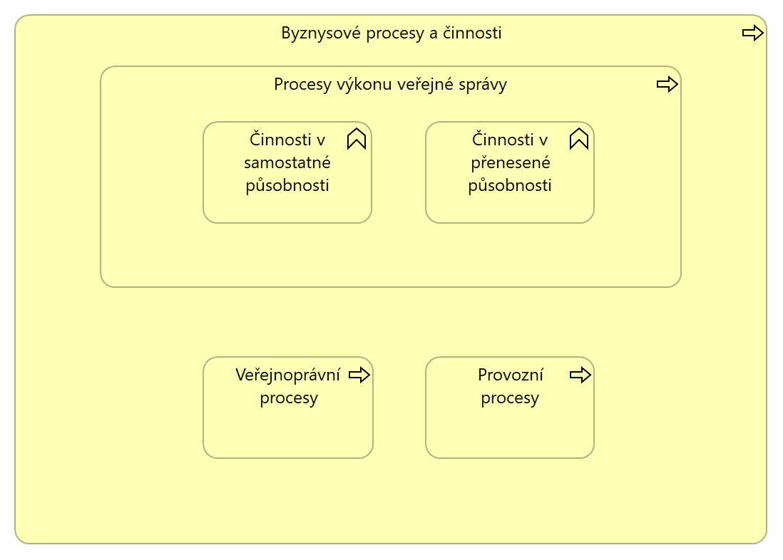Diagram Rozdělení procesů v úřadu podle kategorií
Podrobnější popis je v Rozdělení procesů a činností v úřadu

Procesy a činnosti v úřadu si můžeme rozdělit do tří základních kategorií. Procesy veřejné správy, ty dál dělíme u samospráv na přenesenou a samostatnou působnost, veřejnoprávní regulované procesy a ryze vnitřní provozní procesy. Každá kategorie má svá specifika, zdroje a závaznost procesů a také pro ně slouží většinou jiné technologie a systémy. Učíme úřady, aby tyto kategorie používaly a aby si u každého procesu, který si kreslí či který provádějí, určili jeho kategorii.

